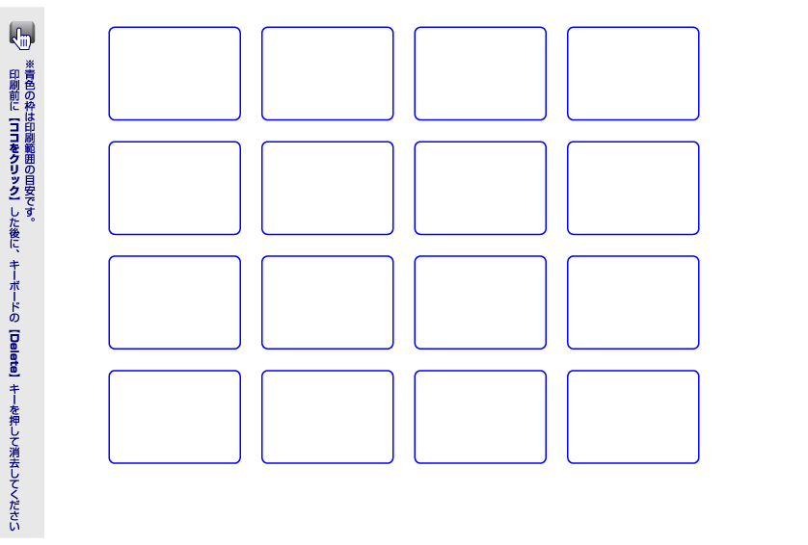
ここに好きな
文字や画像を
入れてね！
ここに好きな
文字や画像を
入れてね！
ここに好きな
文字や画像を
入れてね！
ここに好きな
文字や画像を
入れてね！
ここに好きな
文字や画像を
入れてね！
ここに好きな
文字や画像を
入れてね！
ここに好きな
文字や画像を
入れてね！
ここに好きな
文字や画像を
入れてね！
ここに好きな
文字や画像を
入れてね！
ここに好きな
文字や画像を
入れてね！
ここに好きな
文字や画像を
入れてね！
ここに好きな
文字や画像を
入れてね！
ここに好きな
文字や画像を
入れてね！
ここに好きな
文字や画像を
入れてね！
ここに好きな
文字や画像を
入れてね！
ここに好きな
文字や画像を
入れてね！

